- error不可大於10^-6 ->OK (by 陳天神PTN)
- out valid為0時，out為0 ->OK (by PTN)
- Out valid不能和in valid同時為1 ->OK (by 陳天神PTN)
- 助教給的Parameter不能亂改 ->OK (by 陳天神PTN)
- out和outvalid在reset後要為0 ->OK (by 陳天神PTN)
- 150 cycle內 ->OK (by 陳天神PTN)
- Area 500萬內
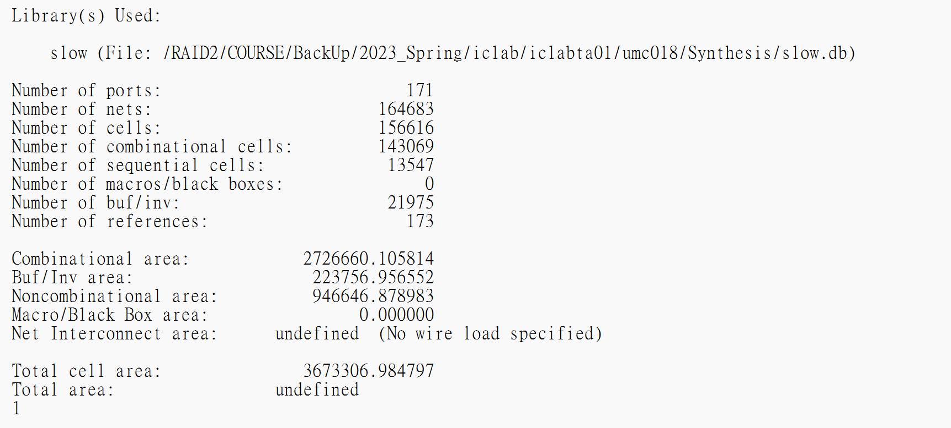
- 合成4小時內
- Cycle time 45ns內
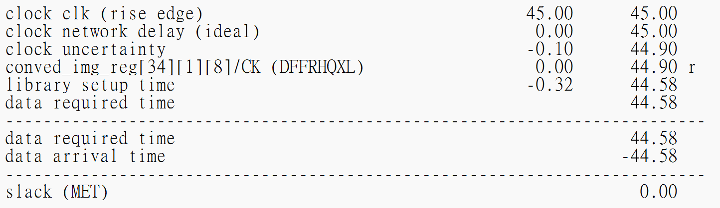
- syn.log不能有latch OK
- 不能有中文註解 OK
- 03的vcs.log不可以有time violation
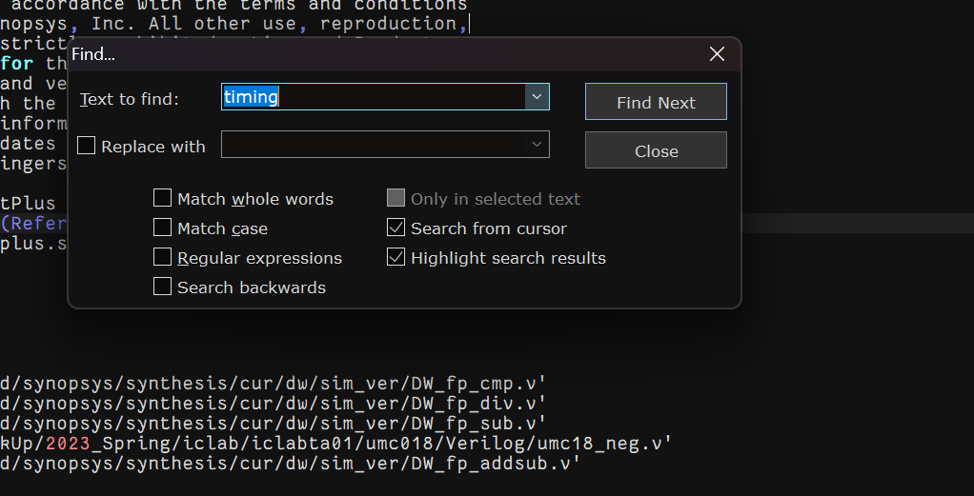
- 不可以有error, fail, pass, congratulation, latch, DW_fp

